山东圣翰财贸职业学院

2026级成人高等教育新生学籍学历信息查询与核对指南

山东圣翰财贸职业学院2026级成人高等教育新生学籍现已完成注册。新生需登录学信网查看并仔细核对个人信息，核对内容主要涵盖：姓名、性别、身份证号、出生年月、民族、录取专业以及录取照片等。具体操作流程如下：
- 注册学信网账号。

注册学信网账号需凭借身份证、姓名、手机号，网址为http://www.chsi.com.cn/。若已有学信网账号，可直接登录学信档案；若没有，则需先注册，再登录学信档案：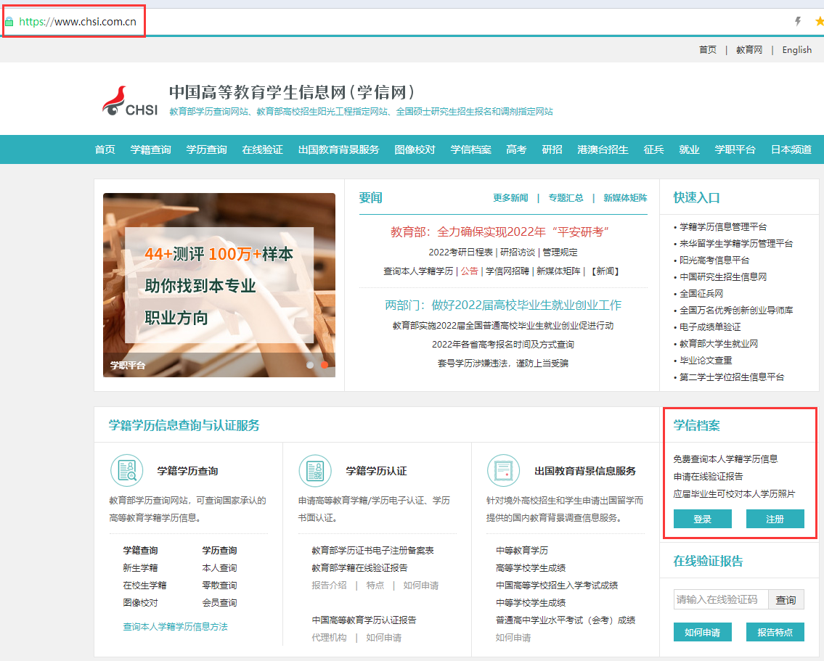

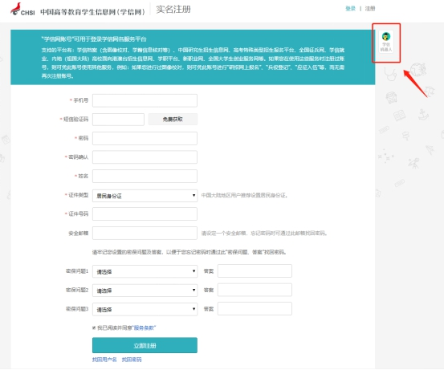

注册信息时，若遇到填写证件号码后提示证件号码已被注册、重新注册，或填写手机号码时提示已被注册，以及如何修改学信网账号中的手机号码等技术问题，请点击上图中“学信机器人”位置，相关问题系统均有解答。

2.访问学信档案。
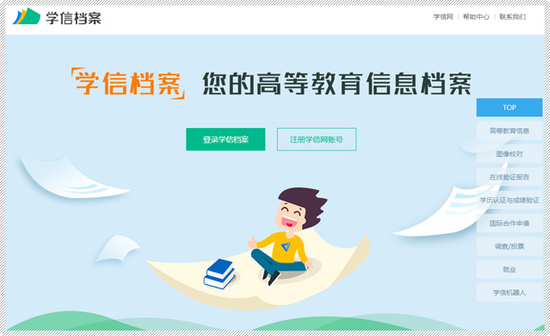

3.可通过两种方式完成本人身份核验。
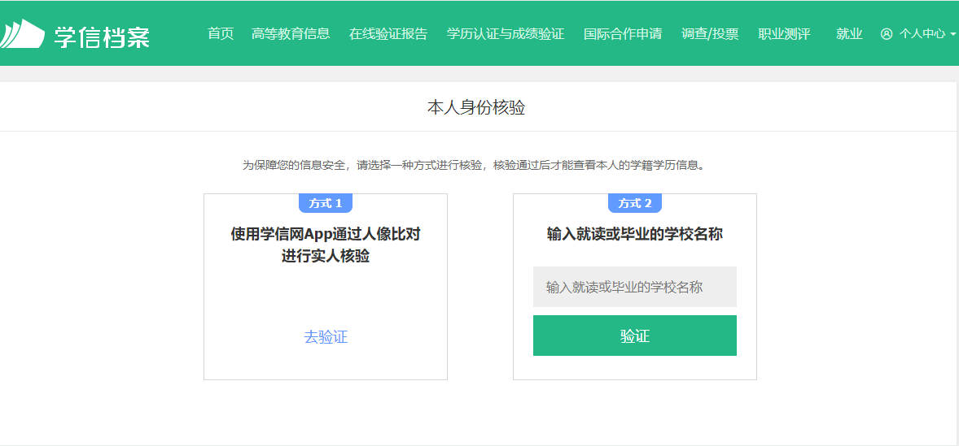

方式1：使用学信网App通过人像比对进行实人核验。
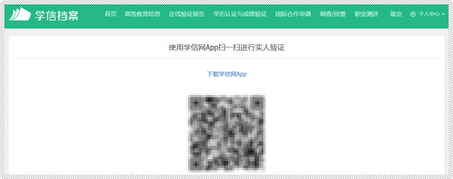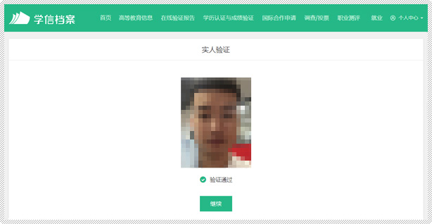

方式2：通过输入就读或毕业学校名称进行核验。如输入不了院校名称，可使用“方式1”验证通过后也可查询本人学籍学历信息。
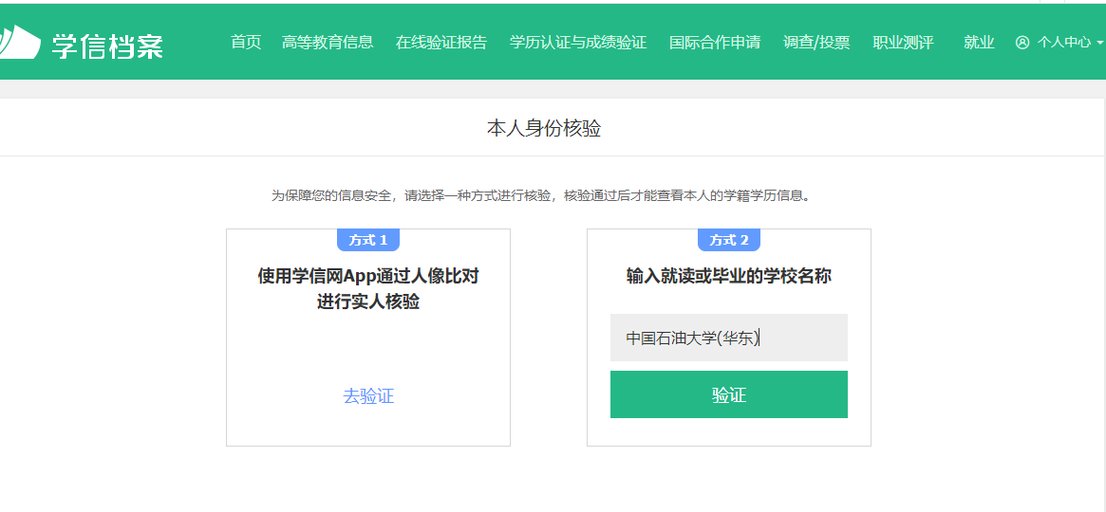

4.查询学籍信息。
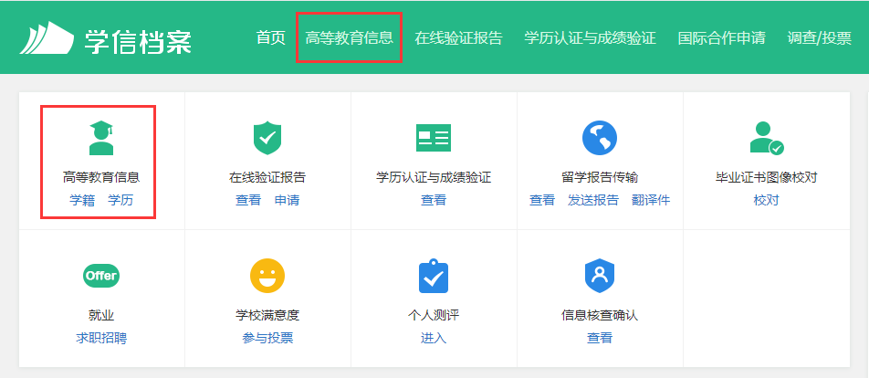
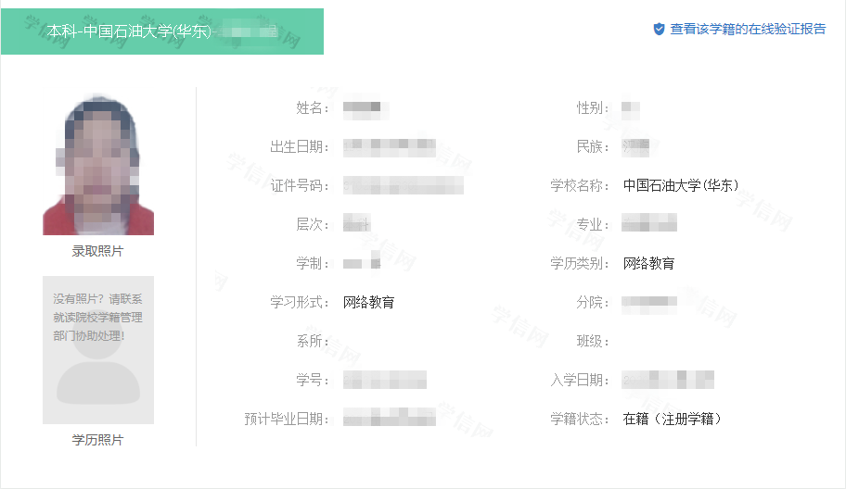
再次提醒：请仔细核对此页面中的姓名、性别、政治面貌、民族、出生日期、身份证号、专业、学制、录取照片等信息，若有问题，请第一时间向继续教育学院反馈，联系电话：0531-58178146。
山东圣翰财贸职业学院
继续教育学院
2026年3月30日

